Temat: Wczuwamy się w emocje innych.
Data: 29.05.2020r.
- “Gniew Gniewka” – słuchanie i analiza treści wiersza Doroty Niemiec.
Gniew Gniewka
Dominika Niemiec
Spytał raz Gniewko mamę, jak to bywa z gniewem,
a mama mu odpowiedziała zwyczajnie: – Synku, sama nie wiem.
– Jak to? – rozwrzeszczał się Gniewko. – Ja ci wcale nie wierzę!
I ze złości zaraz potłukę wszystkie talerze!
Mama cierpliwie tłumaczy: – Tylko spokój nas może uratować,
a talerze zamiast tłuc, pomóż mi do szafki schować.
Uspokój się, bardzo cię proszę, a tak się stanie być może,
że twój gniew, jak się pojawił, tak zniknie, uśmiech ci w tym dopomoże.
Czas zmienić tę minę gniewną, marsowy grymas zdjąć z twarzy.
Niech „gniew” się schowa w twym imieniu, bo mi się spokój marzy.
Po przeczytaniu wiersza Rodzic zadaje dziecku pytania: Kto był bohaterem wiersza? O co Gniewko
spytał mamę? Jak czuł się Gniewko, gdy usłyszał odpowiedź mamy? Jak zareagowała mama na
gniew synka? Jak wyglądał Gniewko, gdy czuł gniew? Co miało pomóc Gniewkowi? Gdzie miał się
schować jego gniew? O czym marzyła mama?
- „Zagniewana mina” – rysowanie w piasku.
Zadaniem dziecka jest narysowanie ( na tacy z piaskiem lub w piaskownicy) zagniewanej miny, którą miał Gniewko, gdy się zezłościł. Następnie dziecko rysuje wizerunek spokojnego, uśmiechniętego Gniewka. Dzieci wykonują rysunki najpierw palcem, następnie długim patyczkiem.
- „Diagram” – doskonalenie umiejętności głoskowania.
Rodzic rysuje na kartce diagram. Dziecko odgaduje hasła, głoskuje je, a Rodzic wpisuje wyrazy w okienka diagramu.
1. Uczucia: smutek, radość, gniew, strach, zaskoczenie, wstyd to inaczej…
2. Emocja przeciwna do radości to…
3. Gdy coś nas boli, jest nam smutno, to może się pojawić…, czyli łzy.
4. Odczuwamy ją, gdy np. wygramy jakąś grę.
5. Mówi się, że ma wielkie oczy.
6. Pojawia się na naszej twarzy, gdy jesteśmy weseli.
7. Może być emocją pozytywną lub negatywną. Czujemy je np. wtedy, gdy z przedszkola odbiera
nas niespodziewanie babcia zamiast mamy.

- „Empatia” – wyjaśnienie pojęcia.
Dzieci wspólnie odczytują pionowe hasło. Próbują wyjaśnić, co to słowo oznacza. W razie problemu Rodzic wyjaśnia, że jest to umiejętność zauważenia, rozpoznania i współodczuwania emocji drugiej osoby.
- Praca z książką.
Sześciolatki: karta pracy 23b, 28b
Młodsze dzieci: 21b

Zadanie dla chętnych!!!
Wykonaj gniotka z balona.
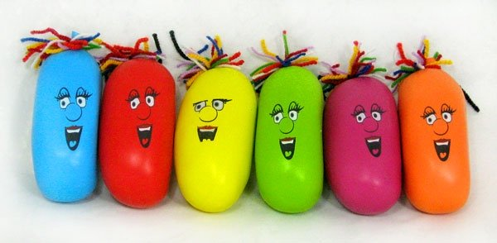
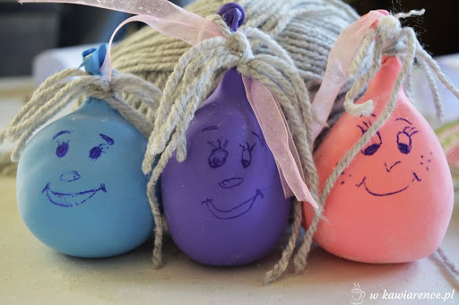
Poniżej link do instrukcji:
https://www.youtube.com/watch?v=2Asv1QetBms

